Практическая работа № 10. Работа с потоками и файловой системой в С#. Чтение и запись текстовых файлов. Ввод и вывод табличных данных

Объём учебного времени – 2ч

Методические рекомендации

- Цель работы: Научиться создавать приложения для чтения и записи бинарных файлов, XML-документов.

- Перечень необходимых средств обучения:

  - Технические средства обучения:
Компьютер Core i3 3.0, 2 Gb оперативной памяти, винчестер 250 Gb, DVD
  - Программное обеспечение:
- ОС Windows 7
- MS Visual Studio 2010

- Основные теоретические положения:

Массивы C#
Массив представляет собой совокупность переменных одного типа с общим для обращения к ним именем. В C# массивы могут быть как одномерными, так и многомерными. Массивы служат самым разным целям, поскольку они предоставляют удобные средства для объединения связанных вместе переменных.
Массивами в C# можно пользоваться практически так же, как и в других языках программирования. Тем не менее у них имеется одна особенность: они реализованы в виде объектов.
Для тoго чтобы воспользоваться массивом в программе, требуется двухэтапная процедура, поскольку в C# массивы реализованы в виде объектов.
Во-первых, необходимо объявить переменную, которая может обращаться к массиву.
Во-вторых, нужно создать экземпляр массива, используя оператор new.
// Объявляем массив
int[] myArr = new int[5];

// Инициализируем каждый элемент массива вручную
myArr[0] = 100;
myArr[1] = 23;
myArr[2] = 25;
myArr[3] = 31;
myArr[4] = 1;

foreach (int i in myArr) {} //обращаемся к массиву

Синтаксис инициализации массива с использованием ключевого слова new
int[] myArr = new int[] {10,20,30,40,50};

Синтаксис инициализации массива без использования ключевого слова new
string[] info = { "Фамилия", "Имя", "Отчество" };

// Используем ключевое слово new и желаемый размер
char[] symbol = new char[4] { 'X','Y','Z','M' };

Ключевое слово var позволяет определить переменную так, чтобы лежащий в ее основе тип выводился компилятором. Аналогичным образом можно также определять неявно типизированные локальные массивы. С использованием такого подхода можно определить новую переменную массива без указания типа элементов, содержащихся в массиве.

Свойство Length
Реализация в C# массивов в виде объектов дает целый ряд преимуществ. Одно из них заключается в том, что с каждым массивом связано свойство Length, содержащее число элементов, из которых может состоять массив. Следовательно, у каждого массива имеется специальное свойство, позволяющее определить его длину.

Управление файловой системой
Классы, которые используются для просмотра файловой системы и выполнения таких операций, как перемещение, копирование и удаление файлов, показаны на следующей диаграмме. Пространство имен каждого класса показано в скобках под именем каждого класса на диаграмме:

Назначение классов:
- FileSystemInfo — базовый класс, который представляет любой объект файловой системы.
- FileInfo и File — представляют файл в файловой системе.
- DirectoryInfo и Directory — представляют папку в файловой системе.
- Path — содержит статические члены, которые можно использовать для манипуляций именами путей доступа.

В Windows объекты, которые содержат файлы и используются для организации файловой системы, называются папками. Например, в пути доступа
C:\My Documents\ReadMe.txt файлом является ReadMe.txt , а My Documents — папкой.
Папка (folder) является специфическим для Windows терминам: практически во всех других операционных системах вместо папки используется термин каталог (directory). В соответствии с желанием Microsoft, чтобы .NET была максимально независимой от операционной системы, соответствующие базовые классы .NET называются Directory и DirectoryInfo

Прочитать текстовый файл
В следующем коде чтение текстового файла. Дан текстовый файл с именем Sample.txt. Для работы с файлами требуется добавить следующий код в начало файла Class1.cs: using System.IO; Метод Main:

String line;
try
{
StreamReader sr = new StreamReader("C:\\Sample.txt");//Путь к файлу
line = sr.ReadLine();//Читаем первые строки файла
while (line != null) //Читаем, пока не достигнем конца файла
{
Console.WriteLine(line); //Пишем в окно консоли
line = sr.ReadLine();//Читаем новую линию в файле
}
sr.Close();//Закрываем файл
Console.ReadLine();
}
catch(Exception e)
{
Console.WriteLine("Exception: " + e.Message);
}
finally
{
Console.WriteLine("Executing finally block.");
}

Пример 2. Запись в текстовый файл. Используется класс StreamWriter, чтобы открыть, записать и закрыть текстовый файл. Как и в классе StreamReader, путь к текстовому файлу можно передать конструктору StreamWriter, чтобы автоматически открыть файл. Метод WriteLine записывает полные строки текста в текстовый файл.
try
{
StreamWriter sw = new StreamWriter("C:\\Test.txt");//Имя файла
sw.WriteLine("Hello World!!"); //Запись строки в файл
sw.WriteLine("From the StreamWriter class");//Запись следующей линии в файл
sw.Close();//Закрытие файла
}
catch(Exception e)
{
Console.WriteLine("Exception: " + e.Message);
}
finally
{
Console.WriteLine("Executing finally block.");
}
- Практические указания:
  - Создание программы для чтения/записи текстового файла в кодировке Windows 1251
    - Создайте новое Windows приложение C#.
    - На форме разместите следующие компоненты:
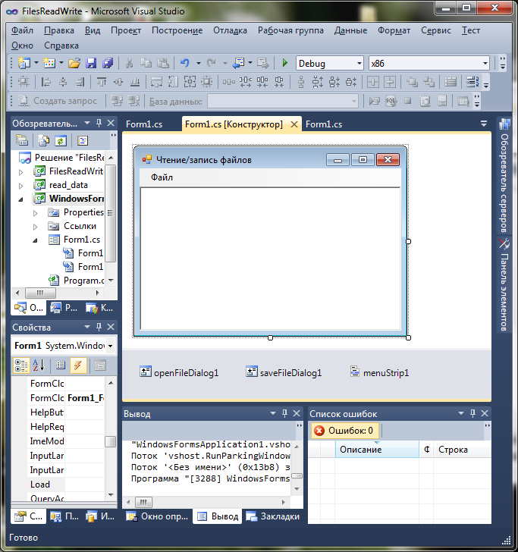
    - Измените следующие свойства добавленных компонентов:
      - Для компонента richTextBox1 свойство Multiline установите на true;
      - Заголовок формы измените на "Чтение/запись файлов";
      - Для компонента openFileDialog1 свойство FileName установите в @"E:\Text.txt";
      - Для компонентов openFileDialog1 и saveFileDialog1 свойство Filter установите "Текстовые файлы (*.txt)|*.txt|Все файлы (*.*)|*.*";
    - В меню Файл расположите команды: Открыть, Сохранить как и Выход.
    - Напишите процедуру для выбора команды Открыть в меню:
      - Показать окно openFileDialog1 с помощью метода ShowDialog();
      - Если введённое имя файла равно String.Empty, то return;
      - Напишите инструкцию:
try
{
var rd = new System.IO.StreamReader(openFileDialog1.FileName, Encoding.GetEncoding(1251));
richTextBox1.Text = rd.ReadToEnd();
rd.Close();
}

catch (System.IO.FileLoadException s)
{
MessageBox.Show(s.Message + "\nНет такого файла", "Ошибка", MessageBoxButtons.OK, MessageBoxIcon.Exclamation);
}

catch (Exception s)
{
MessageBox.Show(s.Message, "Ошибка", MessageBoxButtons.OK, MessageBoxIcon.Exclamation);
}
    - Создадим процедуру zap() для потоковой записи в файл:
private void zap()
{
try
{
var wr = new System.IO.StreamWriter(saveFileDialog1.FileName, false, System.Text.Encoding.GetEncoding(1251));
wr.Write(richTextBox1.Text);
wr.Close();
richTextBox1.Modified = false;
}
catch (Exception s)
{
MessageBox.Show(s.Message, "Ошибка", MessageBoxButtons.OK, MessageBoxIcon.Exclamation);
}
}

    - Напишите инструкцию для Сохранить:
saveFileDialog1.FileName = openFileDialog1.FileName;
if (saveFileDialog1.ShowDialog() == DialogResult.OK)
zap();
    - Напишите процедуру для команды Закрыть.
    - На событие FormClosing для формы напишите процедуру:
      - Если richTextBox1 не изменялся, то return;
      - Опишем переменную MBox = MessageBox.Show("Текст был изменён." + " Сохранить изменения?", "Редактор", MessageBoxButtons.YesNoCancel, MessageBoxIcon.Exclamation);
      - Если MBox равна DialogResult.No (нажата клавиша No), то return;
      - Если выбрана клавиша Cancel, то e.Cancel = true;
      - Если нажата клавиша Yes, то:
{
if (saveFileDialog1.ShowDialog() == DialogResult.OK) { zap(); return; }
else e.Cancel = true;
}

    - Самостоятельно реализуйте добавление пункта меню Правка (Копировать, Вырезать, Вставить). Указания для выполнения: Для решения задачи требуется использовать свойство SelectedText для окна ввода, а также объект Clipboard и его методы SetDataObject, GetDataObject.
  - Ввод-вывод табличных данных
    - Вызовите контекстное меню вашего решения и выберите команду – Добавить – Создать проект – Windows приложение.
    - Расположите на форме элементы меню, текстовое поле textBox1:
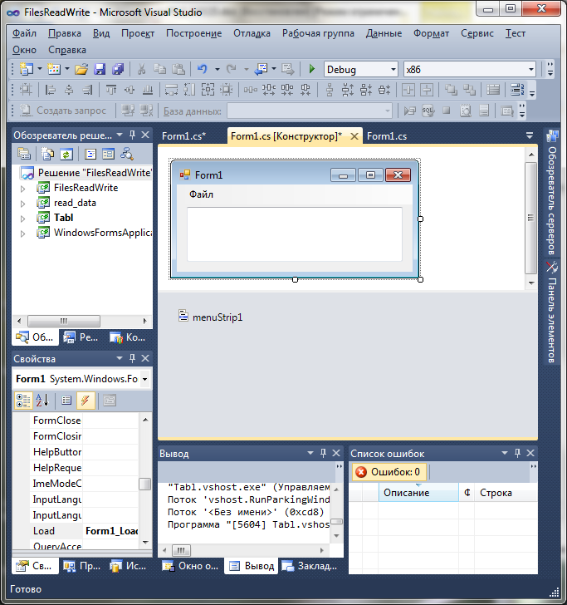
    - Измените свойства:
      - Формы – размер 438*272, заголовок Таблица телефонов.
      - Окна ввода – Multiline = true, размер 415*229, ScrollBars = ScrollBars.Vertical, Font Courier New, размер 9.
    - В меню добавьте команды: Показать таблицу в Блокноте и Выход.
    - На событие загрузки формы напишите:
      - Опишите строковую константу HC = "\r\n" для формирования новой строки;
      - Опишите строковый массив Names, который содержит имена из вашей телефонной книжки (не менее 5 имен); String[] Names ={"",…}
      - Опишите строковый массив Telephons, который содержит телефоны, в соответствии с первым массивом имён;
      - Опишите переменную i и инициализируйте её 0;
      - Организуйте массив foreach для просмотра в цикле имён и вывода в окно вывода textBox1 значений:
foreach (var n in Names)
{
textBox1.Text += String.Format("{0,-21}{1,-21}" + HC, n, Telephons[i]);
i++;
}
      - Опишите переменную wr для формирования потока для записи данных в файл @"E:\Table.txt";
      - Запишите данные из textBox1.Text в поток записи;
      - Закройте поток.
    - Для реализации пункта меню Показать таблицу в Блокноте, напишите процедуру:
try
{
System.Diagnostics.Process.Start("Notepad", @"E:\Table.txt");
}
catch (Exception situation)
{
MessageBox.Show(situation.Message, "Ошибка", MessageBoxButtons.OK, MessageBoxIcon.Exclamation);
}
    - Напишите процедуру для закрытия формы.
    - Самостоятельно реализуйте вывод таблицы данных в Internet Explorer. Указания для выполнения: на основании двух данных массивов должна сформировать таблица в формате HTML, создан файл с расширением html, а затем файл должен быть открыт браузером, с помощью метода System.Diagnostics.Process.Start("Iexplorer", @"E:\Table.html");
    - Самостоятельно разберитесь с возможностью формирования таблицы с помощью элемента управления DataGridView. Указания для выполнения: для формирования таблицы требуется создать новый экземпляр класса DataTable -tabl, затем заполнить свойства Columns с помощью метода Add – добавить два поля заголовка таблицы (Имя, Телефоны), затем в цикле добавить tabl.Rows.Add(Names[i],Telephons[i]). Затем свойству DataSource компонента dataGridView1 присвоить значение tabl.
- Содержание отчёта по практической работе
  - Цель работы.
  - Результаты выполнения работы;
  - Выполненные работы в электронном виде представляются на сетевом диске H (X)

- Контрольные вопросы
  - Организация ввода и вывода данных.
  - Использование String.Format.
  - Возможности открытия файлами приложениями операционной системы.
  - Элемент управления DataGridView.

- Список рекомендуемой литературы:
  - Агальцов В.П. Базы данных. Распределённые и удалённые базы данных. Учебник М.: ИД «Форум»: ИНФРА-М, 2011. - 272с.
  - Голицына О.Л. Системы управления базами данных: учеб. пособие.- М.:ФОРУМ: ИНФРА-М,2006.- 432с
  - Голощапов А.Л. Microsoft Visual Studio 2010, - СПб.: БХВ-Петербург, 2011. – 544 с.
  - Грекул В.И. Проектирование информационных систем. Курс лекций. Учебное пособие. М.: Интернет Ун-т Информ. технологий- 2005, 304с.
  - Зиборов В.В. Visual C# 2012 на примерах. – СПб.: БХВ-Петербург, 2013. – 480 с.
  - Культин Н.Б. Microsoft Visual C# в задачах и примерах. – СПб.: БХВ-Петербург, 2013. – 320 с.
  - Петров В.Н. Избачков Ю.С., Информационные системы. СПб.: Питер, 2006, 656с.
  - Савицкий Н.М. Технологии организации, хранения и обработки данных: учеб. пособие.- М.:ФОРУМ: ИНФРА-М,2001.- 232с.
  - Флеонов М.Е. Библия С#. – 2-е изд., перераб. и доп. СПб.: БХВ-Петербург, 2011. – 560 с.

